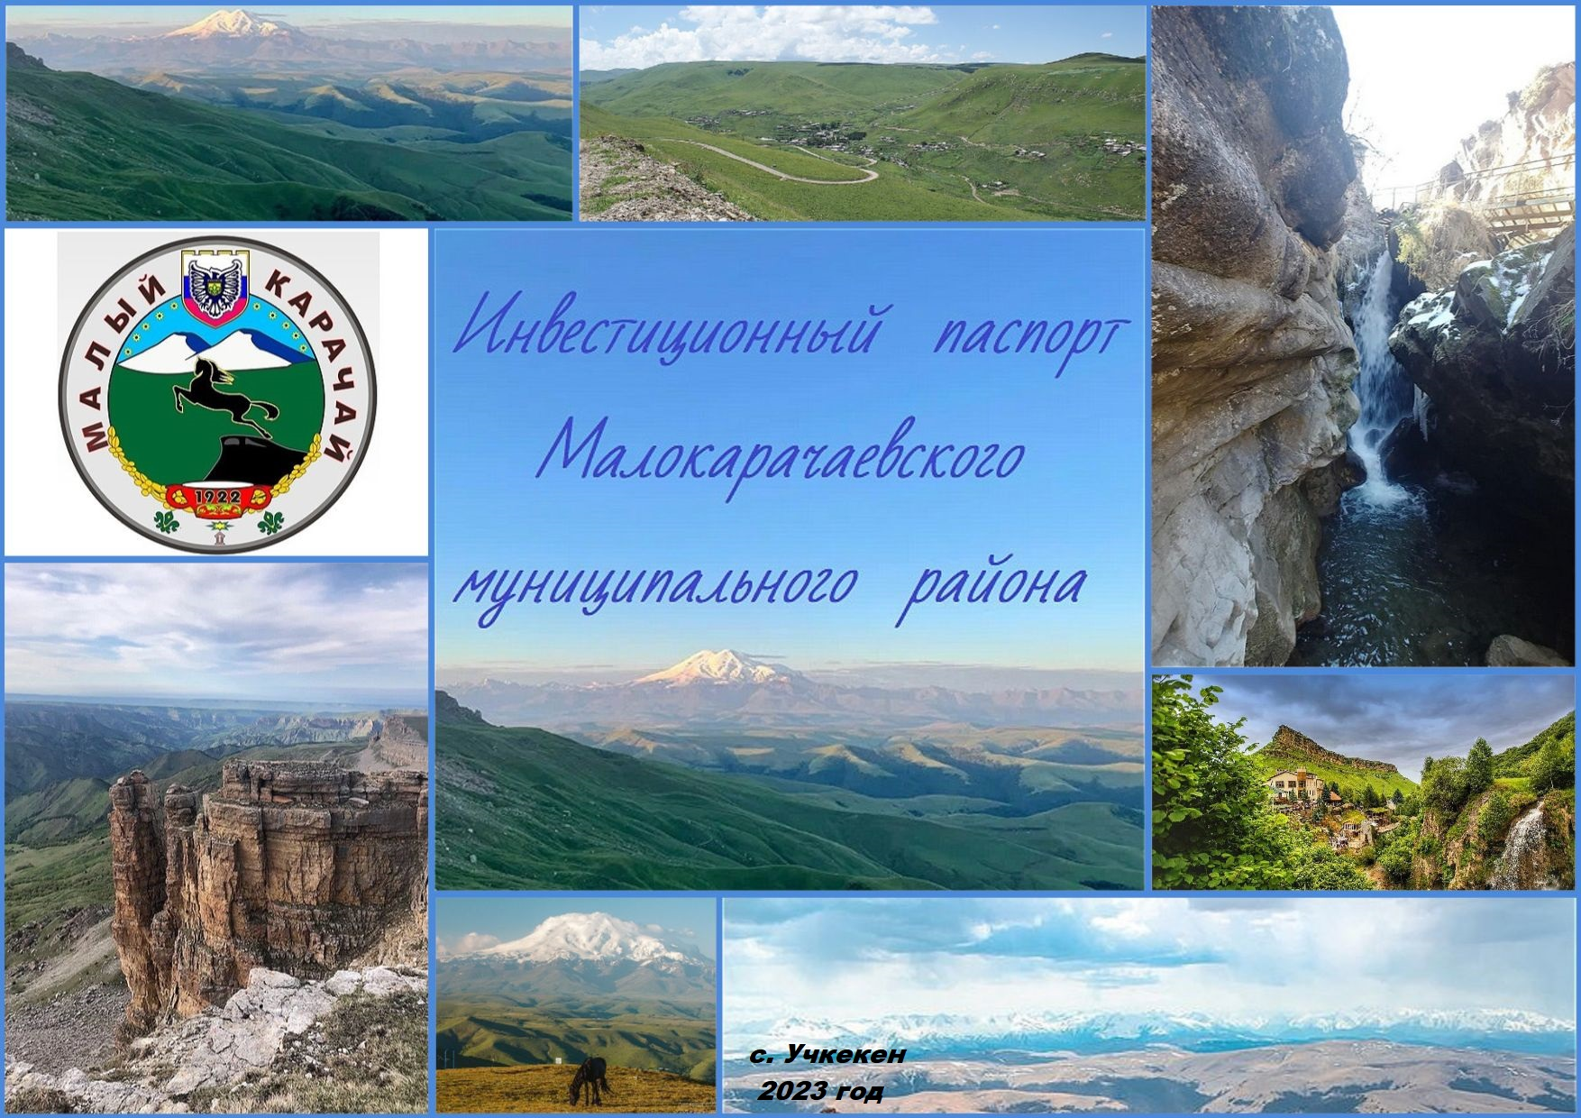

**Содержание:**

ОБРАЩЕНИЕ ГЛАВЫ МУНИЦИПАЛЬНОГО ОБРАЗОВАНИЯ…………………………………………………………………………………..4

**1. ОБЩАЯ ХАРАКТЕРИСТИКА МУНИЦПАЛЬНОГО ОБРАЗОВАНИЯ…………………………………………………………………….5**

1.1 Географическая положение………………………………………………………………………………………………………………………….5

1.2 Демография…………………………………………………………………………………………………………………………………………...8

1.3 Административное устройство……………………………………………………………………………………………………………………12

1.4 Финансовый сектор………………………………………………………………………………………………………………………………...16

1.5 Природно-ресурсный потенциал………………………………………………………………………………………………………………….17

1.6 Образование………………………………………………………………………………………………………………………………………...19

1.7 Здравоохранение…………………………………………………………………………………………………………………………………...20

1.8 Жилищно-коммунальное хозяйство………………………………………………………………………………………………………………20

1.9 Физическая культура и спорт……………………….……………………………………………………………………………………………..21

1.10 Культура…………………………………………………………………………………………………………………………………………...22

**2. СОЦИАЛЬНО-ЭКОНОМИЧЕСКАЯ ХАРАКТЕРИСТИКА МУНИЦИПАЛЬНОГО ОБРАЗОВАНИЯ……………………………...26**

2.1 Структура экономики……………………………………………………………………………………………………………………………..26

2.2 Основные отрасли экономики …………………………………………………………………………………………………………….……...27

2.3 Ключевые предприятия…………………………………………………………………………………………………………………….……..30

2.4 Точки роста……………………………………………………………………………………………………………………………………....…31

2.5 Экспорт и импорт…………………………………………………………………………………………………………………………….……33

**3. ИНВЕСТИЦИОННАЯ ХАРАКТЕРИСТИКА МУНИЦИПАЛЬНОГО ОБРАЗОВАНИЯ………………………………………………34**

3.1 Прямые инвестиции………………………………………………………………………………………………………………………………34

3.2 Инвестиционные проекты………………………………………………………………………………………………………………………..35

3.3 Инвестиционные площадки……………………………………………………………………………………………………………………...36

3.4 Нормативно-правовая база инвестиционного развития………………………………………….……………………..……………………..36

3.5 Инфраструктурное обеспечение инвестиционного развития…………………………………………………………………………………37

**4. ИНВЕСТИЦИОННЫЙ ПЛАН МУНИЦИПАЛЬНОГО ОБРАЗОВАНИЯ………………………………………………………………38**

4.1 Стратегическое видение будущего муниципального образования…………………………………………………………………………..38

4.2 Цели и задачи инвестиционного развития муниципального образования…………………………………………………………………..39

4.3 Целевые показатели инвестиционного развития………………………………………………………………………………………………42

4.4 План реализации инвестиционных проектов…………………………………………………………………………………………………..43

4.5 План мероприятий, направленных на формирование и развитие механизма взаимодействия с инвесторами……………………………44

4.6 План реализации «прорывных» инвестиционных проектов………………………………………………………………………………….45

4.7 План повышения эффективности глав муниципальных образований в части реализации государственной инвестиционной политики…………....47

|  |  |
| --- | --- |
| **glava** | **Дорогие друзья!**  **Уважаемые коллеги, представители бизнеса, инвесторы**  **и жители Карачаево - Черкесии!**         Малокарачаевский муниципальный район Карачаево – Черкесской Республики - это территория с достаточным потенциалом всех экономических ресурсов, обладающая возможностями для дальнейшего экономического и социального развития. Из года в год мы стремимся двигаться вперед в направлении развития инвестиционной привлекательности Малокарачаевского муниципального района, решая ключевую задачу: сделать всё необходимое, чтобы инвесторы смогли в полной мере реализовать свои проекты и идеи на территории района.      Инвестиционный паспорт Малокарачаевского муниципального района представляет собой информационный материал, направленный на создание продуктивной основы диалога органов |

власти и инвестора. Он позволяет раскрыть потенциал и привлекательность инвестиционных ресурсов района, предсказуемость всех уровней власти и открытые, взаимовыгодные условия.

Малокарачаевский муниципальный район открыт для новых серьезных проектов в различных сферах бизнеса. Мы готовы достойно встретить как отечественных, так и зарубежных предпринимателей и предлагаем взаимовыгодные условия сотрудничества и всестороннюю поддержку в реализации привлекательных идей. Мы готовы рассматривать любые взаимовыгодные предложения и будем рады сотрудничеству.

**Добро пожаловать в наш район!**

**С уважением, Глава администрации Малокарачаевского**

**муниципального района Р.П. Байрамуков**

**1.ОБЩАЯ ХАРАКТЕРИСТИКА МУНИЦПАЛЬНОГО ОБРАЗОВАНИЯ**

* 1. **Географическое положение** 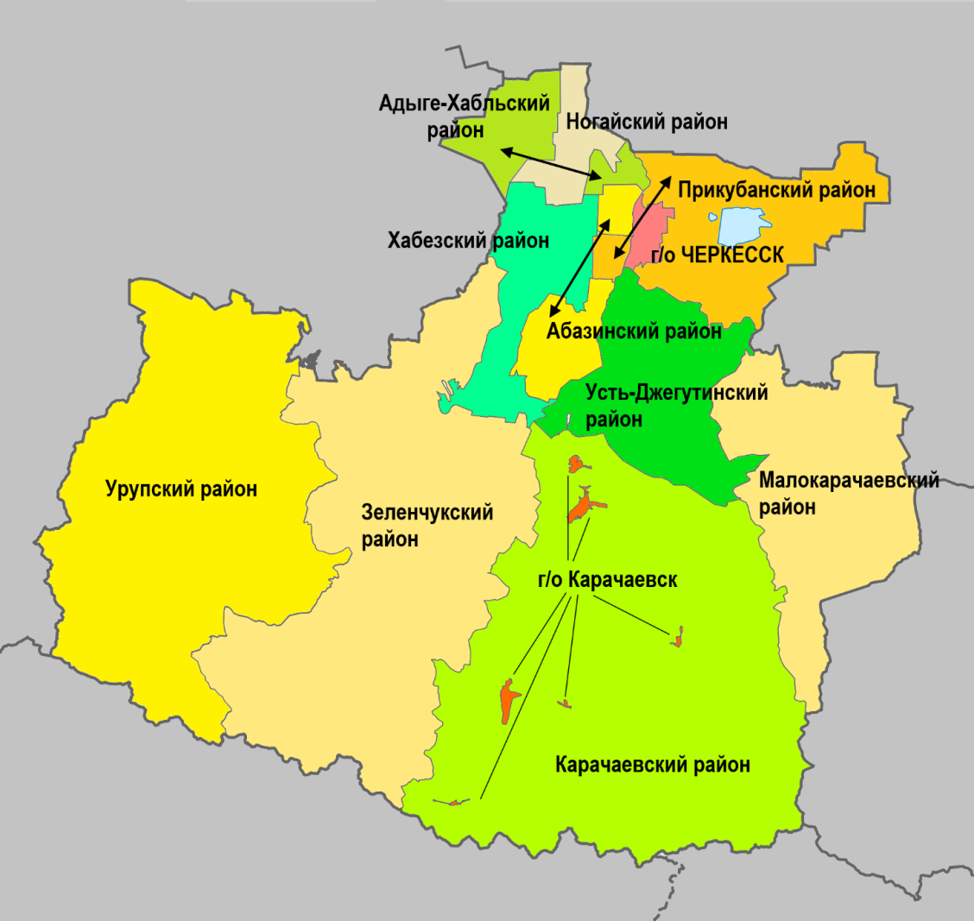

|  |  |  |
| --- | --- | --- |
| **№ п/п** | **Наименование географического показателя** | **Значение**  **географического показателя** |
| **1** | Площадь муниципального образования | 1365 кв.км. |
| **2** | Выгодные особенности рельефа муниципального образования | По характеру рельефа территория Малокарачаевского муниципального района разнородна. Присутствует большое количество гор, так же есть равнины и реки.  Основные населенные пункты расположены вдоль реки Подкумок. Большая часть территории Малокарачаевского района попадает во второй экологический подрайон образованного Указом Президента Российской Федерации от 27.03.92 г. № 309 «Об особо охраняемом эколого-курортном регионе Российской Федерации» особо охраняемого эколого-курортного региона Российской Федерации - Кавказские Минеральные Воды. На территории Карачаево-Черкесской Республики и соответственно Малокарачаевского района находится зона формирования большей части нарзанов. |
| **3** | Выгодные особенности климата муниципального образования | В климатическом отношении территория Малокарачаевского муниципального района достаточно стабильна. Температура зимой (середина ноября – конец марта) редко достигает температуры менее -20 С0. Средняя температура самого холодного месяца (февраль) составляет – 10 С0.  Весна непродолжительная, не чётко выраженная. Переход среднесуточной температуры через 0 С0 происходит в начале или середине марта. Средняя температура весной – +10-+15 С0.  Лето умеренно жаркое. Средняя месячная температура в наиболее тёплом месяце (июле) составляет - +25 С0.  Осень средняя месячная температура составляет - +10-+12 С0. |
| **4** | Государства, субъекты РФ и муниципальные образования, с которыми имеется общая граница | Имеется общая граница с Кабардино-Балкарской Республикой и Ставропольским краем. Также Малокарачаевский муниципальный район имеет общую границу с Карачаевским и Усть-Джегутинским районами КЧР |
| **5** | Удаленность от административного центра субъекта РФ | От административного центра субъекта г. Черкесска расположен в 76 км |
| **6** | Удаленность от крупных городов, в том числе, входящих в состав соседних субъектов РФ (не менее 3) | От Учкекена до Черкесска 76 км, до Кисловодска 23 км, до Ставрополя 131 км, до Минеральных Вод 70 км, до Пятигорска 58 км. |
| **7** | Удаленность от государственных границ | Расстояние от Учкекена до Абхазии (Сухуми) 690 км, до Грузии (Тбилиси) 484 км. |
| **8** | Удаленность от важных экономических центров, в том числе, расположенных в соседних субъектах РФ (не менее 3) | От Черкесска 76 км. От Ставрополя 131 км, от Краснодара 415 км, от Ростова 527 км. |
| **9** | Расположение на территории ключевых транспортных узлов (в случае отсутствия таковых – указать расстояние до близлежащих) | Ближайший узел ж/дорожного транспорта расположен в г. Кисловодске в 23 км, ближайший аэропорт находится в г. Минеральные Воды в 70 км от с. Учкекен |
| **10** | Расположение на территории ключевых магистралей (в случае отсутствия таковых – указать расстояние до близлежащих) | Трасса Кисловодск-Карачаевск |

**1.2 Демография**

В течении последних пяти лет демографические показатели района с отрицательным знаком. Тут совокупность многих

причин: это и регистрация новорожденных детей в соседнем регионе, и трудоустройство в близлежащих городах, а в

последние три года, конечно, это короновирусная инфекция.

Практически те же причины можно назвать и в комментариях к данной диаграмме, трудоустройство и прописка в

городах Кавказских Минеральных Вод, потери в период короновирусной инфекции

Как видно из диаграммы по уровню безработицы резкий скачок произошел в 2020 году связано это с тем, что в целях поддержки населения государством осуществлялись повышенные выплаты во время короновирусной инфекции , к тому же осуществлялись повышенные выплаты на детей и постановка на учет осуществлялась дистанционно. Многие не имея возможности продолжать работу (частный сектор) увольнялись с работы и становились на учет в качестве безработных в Центре занятости. После спада инфекции, восстановлении на рабочих местах уровень безработицы снизился до 3,4% в 2021 году и до 2,9 в 2022 году.

Из диаграммы видно, что продолжительность жизни в районе за последние 5 лет увеличилась на 1 год и 3 месяца.

Прибывших на территорию муниципального образования меньше чем убывших. В процентном соотношении число прибывших составляет 1,6%, убывших 2%..Миграционный отток составил 227 человек. Основная часть убывшего населения осталась в пределах республики (166 чел.)

Соотношение мужчин и женщин выглядит следующим образом: женщины от 6 лет и выше составляют 52,4%, мужчины 47,6%

По данным Ставропольстата большая численность трудоспособного населения в нашем районе приходиться на возраст от 18 до 30 лет. (7565 чел.), это

показатель того, что молодые люди могут реализовать себя работая в районе,затем возраст от 31 до 40 лет это 6950 человек.

Доля численности Малокарачаевского муниципального района в общей численности населения Карачаево-Черкесской Республики составляет 22%

По численности Малокарачаевский район находится на 4 месте среди районов и городов КЧР.

**1.3 Административное устройство**

Административный центр муниципального района – село Учкекен. Малокарачаевский муниципальный район

включает в себя 10 сельских муниципальных образований:

|  |  |  |
| --- | --- | --- |
| № п/п | Наименование муниципального образования | Глава сельского поселения |
| 1 | Учкекенское СП | Семенов Анзор Хаджи-Магомедович |
| 2 | Первомайское СП | Байрамкулов Альберт Сагиович |
| 3 | Терезинское СП | Баиев Казбек Тохтарович |
| 4 | Кызыл-Покунское СП | Биджиев Артур Сосланович |
| 5 | Красновосточное СП | Лафишев Мурат Владимирович |
| 6 | Римгорское СП | Узденов Таулан Анзорович |
| 7 | Джагинское СП | Хубиев Биаслан Хусеинович |
| 8 | Краснокурганское СП | Казиев Альберт Юсуфович |
| 9 | Кичи-Балыкское СП | Ржиев Кямал Ханапиевич |
| 10 | Элькушское СП | Кечеруков Ахмат Мазанович |

***Структура законодательной власти Малокарачаевского муниципального района***

**Глава Малокарачаевского муниципального района – Председатель Совета**

Депутатские комиссии

Аппарат Совета

Заместитель Главы-Председателя Совета

Комиссия по законодательству, законности, местному спмоуправлению

|  |
| --- |
| Комиссия по экономической политике,, бюджету, финансам и налогам  Комиссия по социальной политике, охране здоровья,науке, образованию      Комиссия по аграрным вопросам, земельным отношениям, экологии, охране окружающей среды |

Комиссия по промышленности, транспорту,строительству связи, энергетике и ЖКХ

Комиссия по культуре, спорту, делам молодежи, общественным и религиозным организациям

***Структура исполнительной власти Малокарачаевского муниципального района***

Глава администрации Малокарачаевского муниципального района

Заместитель Главы администрации Малокарачаевского муниципального района

Первый заместитель Главы администрации Малокарачаевского муниципального района

Заместитель Главы администрации Малокарачаевского муниципального района- Руководитель аппарата

Управление образования Малокарачаевского муниципального района

Финансовое Управление

Отдел молодежной политики

Управление труда и социального развития

Отдел экономического развития, торговли и муниципальных закупок

Отдел организационной работы

Отдел по опеке, попечительству и архивному делу

Общий отдел

Отдел сельского хозяйства, земельных и имущественных отношений

Отдел ГО и ЧС и мобилизационной работы

Специалисты, не являющиеся муниципальными служащими

Отдел архитектуры, строительства и ЖКХ

Отдел по физической культуре и спорту

Обслуживающий персонал

Секретарь комиссии по делам несовершеннолетних

Секретарь административной комиссии

|  |  |  |  |
| --- | --- | --- | --- |
| **№ п/п** | **ФИО и должность сотрудника** | **Вопросы, находящиеся в ведении сотрудника** | **Телефон и адрес электронной почты сотрудника** |
| **1** | **Байрамуков Рамазан Пахатович** | Глава администрации | 8-878-77-2-33-48 |
| **2** | **Семенов Исмаил Азрет-Алиевич (куратор по экономическим и земельным вопросам, председатель по комиссии по земельным и имущественным вопросам)** | Первый заместитель главы администрации | 8-878-22-2-53-49 |
| **3** | **Карабашев Абрек Казимович (курирует социальные вопросы)** | Заместитель главы администрации | 8-878-77-2-55-62 |
| **4** | **Гнаева Асия**т **Борисовна** | Заместитель главы — руководитель аппарата администрации | 8-878-77-2-23-83 |
| **5** | **Узденов Рамазан Исмаилович**  **( член комиссии по земельным и имущественным вопросам** | Начальник отдела сельского хозяйства, имущественных и земельных отношений | 8-878-77-2-20-56 |
| **6** | **Байчоров Артур Качханович** | Начальник отдела ГО и ЧС и мобилизационной работы | 8-878-77-2-34-14 |
| **7** | **Батдыев Рамазан Муратович (разрешения на строительство и ввод объектов)** | Начальник отдела архитектуры, строительства и ЖКХ | 8-878-77-2-34-85 |
| **8** | **Дотдаева Земфира Абдурашидовна (инвестиционные проекты)** | Начальник отдела экономического развития, торговли и муниципальных закупок | 8-878-77-2-23-63 |
| **9** | **Саркитова Фатима Абдул-Керимовна (бюджетная часть финансирования проектов)** | Начальник финансового управления | 8-878-77-2-21-41 |

**1.4 Финансовый сектор**

|  |  |  |
| --- | --- | --- |
| **№ п/п** | **Наименование организации** | **Контактные данные организации** |
| 1. **Банки** | | |
| 1.1 | Сбербанк России Дополнительный офис № 8585/08 | 8 (800) 555-55-50 |
| 1.2 | Окно АО «Почта банк» с. Учкекен | 8(800)100 00 00 |
| 1.3 | Окно АО «Почта банк» с. Первомайское | 8(800)100 00 00 |
| 1.4 | Окно АО «Почта банк» с. Терезе | 8(800)100 00 00 |
|  | Окно АО «Почта банк» с. Красный Восток | 8(800)100 00 00 |
| 1. **Страховые компании** | | |
| 2.1 | Страховая компания Макс-м (медицинское страхование) | +7 (800) 333-60-03 |
| 2.2 | Автострахование Росгосстрах | 8 (800) 200-09-00 |
| 1. **Иные компании финансового сектора** | | |
| 3.1 | - | - |
| … |  |  |

**1.5 Природно-ресурсный потенциал**

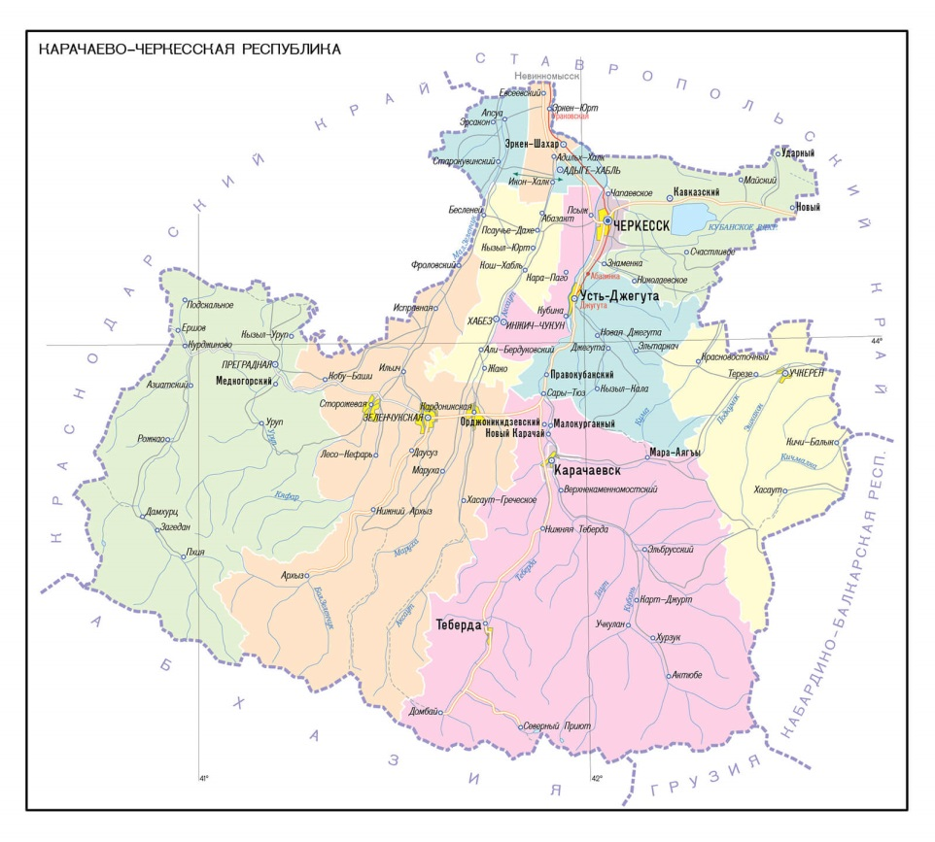

|  |  |  |  |  |  |
| --- | --- | --- | --- | --- | --- |
| **№ п/п** | **Состав природных ресурсов** | **Объем природных ресурсов (тыс. куб. м.)** | **Местоположение природных ресурсов** | **Инфраструктурная обеспеченность природных ресурсов** | **Статус природных ресурсов (разведанные/ подтвержденные/ извлекаемые)** |
|  | Андезитовые порфириты:  -месторождение Кешене | 8900 | С. Терезе | Ближайшая ж-д станция находится в г. Кисловодск в 25 км от месторождения | Разведанные/извлекаемые |
| 2. | Худесское месторождение меди | По данным на 2012 год запасы Худесского месторождения (А+В+С1) составляли 478,5 тысяч тонн меди, 260,5 тысяч тонн цинка, 26,5 тонны золота, 347,6 тонны серебра, 6,518 тысячи тонн кобальта. | Худесское медно-колчеданное месторождение расположено в Малокарачаевском районе КЧР, в верховьях р.Тохан у северного подножия г.Эльбрус на высоте 2800-3400 м. | Ближайшая ж-д станция находится в г. Кисловодск в 25 км от месторождения | разведанные |
| 3 | Доломитизированный известняк | 1829 | Учкекен | Ближайшая ж-д станция находится в г. Кисловодск в 25 км от месторождения | разведанные |
| 4 | Темризова балка | 2280 | Терезе | Ближайшая ж-д станция находится в г. Кисловодск в 25 км от месторождения | Разведанные |
| 5 | Римгорское месторождение | 3992 | Римгорское | Ближайшая ж-д станция находится в г. Кисловодск в 25 км от месторождения | разведанные |

**1.6 Образование**

|  |  |  |
| --- | --- | --- |
| **№ п/п** | **Наименование вида объекта** | **Количество объектов** |
| **1.** | [Муниципальные бюджетные общеобразовательные учреждения](http://www.pervaya09.moy.su) (Средняя образовательная школа) | 12 |
| **2** | [Муниципальные бюджетные общеобразовательное учреждение  ( Основная Образовательная школа)](http://www.sosh12.fo.ru) | 2 |
| **3** | [Муниципальное бюджетное общеобразовательное учреждение ( Начальная Образовательная Школа)](http://www.proshkolu.ru/) | 1 |
| **4** | Муниципальные бюджетные дошкольные образовательные учреждения | 11 |
| **5** | Муниципальные бюджетные образовательные учреждение дополнительного образования "СПОРТИВНАЯ ШКОЛА "ЧЕМПИОН" | 1 |
| **6** | Муниципальные бюджетные образовательные учреждение дополнительного образования "ЦЕНТР РАЗВИТИЯ ТВОРЧЕСТВА ДЕТЕЙ И ЮНОШЕСТВА МАЛОКАРАЧАЕВСКОГО МУНИЦИПАЛЬНОГО РАЙОНА" | 1 |
| **7** | Муниципальное образовательное учреждение дополнительного образования детей "Детско-юношеская спортивная школа №2 "Армспорт" | 1 |

**1.7 Здравоохранение**

|  |  |  |
| --- | --- | --- |
| **№ п/п** | **Наименование вида объекта** | **Количество объектов** |
| **1.** | РГБУЗ «Малокарачаевская Центральная районная больница» (Поликлиника, стационар) | 1 |
| **2** | Врачебные амбулатории | 2 |
| **3** | ФАПы | 5 |
| **4** | ФПы | 4 |
| **5** | Участковые больницы | 2 |

**1.8 Жилищно-коммунальное хозяйство**

Жилищный фонд Малокарачаевского муниципального района составляет 740,017 тыс. кв. м.

Многоквартирных домов 74. Коммунальным обслуживанием домов занимаются Управляющая компания «Лотос», «Чистый

город».

Подача воды осуществляется ООО «Аква», тепловой энергии - КЧР ГУП «Теплоэнерго» г. Черкесск, электроэнергии -

Филиал ПАО Россети Северный Кавказ – КарачаевоЧеркесскэнерго, обслуживание региональной автодороги Кисловодск-

Карачаевск осуществляется ООО «Дорожник» г. Черкесск.

Сбором, вывозом, сортировкой и утилизацией ТБО занимается ООО «Чистый город», вывоз осуществляется 3-мя

современными мусоровозами.

В течении 2022 года был проведен текущий ремонт дорог общего пользования местного значения в селах Кызыл-

Покун, Римгорское, первомайское, Терезе, Джага, Красный Восток, Учкекен на общую сумму 8 млн. 215 тысяч 399 руб.

Выполнен капитальный ремонт автодорог в с. Красный Курган, Первомайское, Красный Восток на общую сумму 23

млн. 32 тыс. 690 рублей.

Проведены работы по обустройству автомобильных дорог общего пользования местного значения пешеходными

переходами, установка дорожных знаков, установка стационарного электрического освещения и установка пешеходного

ограждения составили 662 тыс. 709 рублей.

Выполнены работы по реконструкции водопроводных сетей в селах Учкекен, Джага на сумму 465 тыс. 615 руб.

**1.9 Физическая культура и спорт**

|  |  |  |
| --- | --- | --- |
| **№ п/п** | **Наименование вида объекта** | **Количество объектов** |
| 1. | Дворец Спорта | 2 |
| 2 | Спортивный комплекс «Малый Карачай» | 1 |
| 3 | Спортивная площадка | 5 |
| 4 | Бассейн | 2 |

**1.10 Культура**

|  |  |  |
| --- | --- | --- |
| **№ п/п** | **Наименование вида объекта** | **Количество объектов** |
| 1. | Центр культуры и досуга с. Учкекен | 2 |
| 2 | Дом культуры | 5 |
| 3 | Историко-краеведческий Музейный центр Малокарачаевского Муниципального района Рум-кала | 1 |
| 4 | Этнографический музей на территории ТК «Медовые Водопады» | 1 |
| 5 | Парк культуры и отдыха в с. Учкекен | 1 |

Народный ансамбль «Илькер» Художественный руководитель – Каитова Ася Муссаевна

Успешно существует и регулярно выпускает талантливых танцоров с 1997 года Народный ансамбль «Илькер». Он активно участвует во всех культурно-массовых мероприятиях разного уровня от сельских, районных до республиканских, региональных, всероссийских.

Карачаевский фольклорно-этнографический народный ансамбль «Минги-Тау»

Художественный руководитель – Айбазов Марат Далхатович

Культурно-массовые мероприятия разного уровня от сельских, районных до республиканских, региональных, всероссийских прошли при активном участии ансамбля «Минги-Тау».

Постоянный участник и неоднократный победитель республиканского фестиваля-конкурса хореографических коллективов «Магия танца».

**2.СОЦИАЛЬНО-ЭКОНОМИЧЕСКАЯ ХАРАКТЕРИСТИКА МУНИЦИПАЛЬНОГО ОБРАЗОВАНИЯ**

**2.1 Структура экономики**

Основная часть официально трудоустроенного населения работает в цехах по производству текстильных изделий и пряжи. С открытием в с. Красный Восток швейной фабрики количество работающих в этой отрасли увеличилось еще на 150 человек, ожидается еще увеличение штатов на данном производстве. В районе осуществляют деятельность 1355 субъекта,

осуществляющих хозяйственную деятельность без образования юридического лица, из них 180 Глав КФХ , 245 коммерческих организаций в статусе юридического лица.

Основным занятие населения трудоспособного

возраста в Малокарачаевском районе является

разведение скота мясной и молочной направленности

**2.2 Основные отрасли экономики**

Основная часть трудоспособного населения занимается сельским хозяйством, в основном, это животноводство. Есть перерабатывающее производство, близость городов-курортов Кавказских Минеральных Вод позволяет жителям реализовывать продукцию на рынках города Кисловодска. В районе имеется минизавод по переработке молочной продукции. По производству сельскохозяйственной продукции район занимает 3 место в республике. Сельскохозяйственная продукция за 2021 составила 4849,4 млн. руб. На территории района зарегистрировано 18 сельскохозяйственных юридических организаций, 188 крестьянских (фермерских) хозяйств. В районе имеются следующие племенные хозяйства:

по разведению карачаевской породы лошадей - ОАО ПКЗ «Карачаевский» - 278 конематок, общее поголовье 581 голова; племрепродуктор ООО «Меркурий» - 578 голов, в том числе – 297 голов маточного поголовья.

Племрепродуктор ООО «Чолпан» занимается сохранением и разведением карачаевской породы овец - 7537 голов овцематок, плюс к прошлому году 524 головы.

ООО «Сатурн» имеет племенное поголовье калмыцкой породы крупного рогатого скота 137 гол., в том числе 50 коров;

Племрепродуктор ООО «Меркурий» содержит племенное маточное поголовье абердино - ангусской породы КРС в количестве 91 головы, общее поголовье составляет -245 голов. Племенное поголовье калмыцкой породы КРС – 205 голов, в т.ч. коров – 73 головы.

Поголовье крупного рогатого скота по хозяйствам всех категорий за 2022г возросло до 34тыс.695 голов, в том числе коровы 7тыс.985 голов; поголовье овец составило 46,5 тыс. голов, в том числе овцематки и ярки. Предполагается открытие нового предприятия по сохранению породы «карачаевской овцы». Предприятие будет расположено на территории Кичи-Балыкского сельского поселения. Оценочное количество вновь создаваемых рабочих мест 30 единиц.

Второй отраслью, где трудится население является производство трикотажных изделий и различного вида пряжи. На территории района порядка 200 предпринимателей заняты в этой сфере. Как правило, это небольшие частные цеха. Численность сотрудников составляет от 5 до 15 человек. Эта отрасль очень хорошо развита, изделия местного производства могут составить конкуренцию товарам из ближнего и дальнего зарубежья. По выходным по просьбе отдыхающих в санаториях на КМВ и в Теберде и Домбае, для них устраиваются поездки на рынки специально для приобретения наших трикотажных изделий. Также в текущем году в с. Красный Восток открылась швейная фабрика. Это одно из предприятий ООО «ВоенТекстильПром».Также в районе очень развита торговля, есть сетевые магазины, Торговые Дома, супермаркеты. Особенно высоко развит, так называемый, стрит ритэйл. Причем торговыми площадками выступают не только нижние этажи зданий, но, в основном, территории прилегающие к ним. Учитывая высокую востребованность данного формата торговли, предполагается установка торговых роллетов вдоль улицы Ленина. Во время проведения ярмарок выходного дня очень много покупателей приезжают из соседнего Ставропольского края. Цены на продукты дешевле чем, например, в Кисловодске почти на 30%. А качество продукции с альпийских лугов не нуждается в рекламе. Подобный формат торговли выгоден и для покупателей и для жителей нашего района.

Важными предприятиями для экономики района являются 2 действующих ресторанных комплекса, по уровню оформления, кухни, обслуживания они не уступают самым популярным ресторанам Карачаево-Черкесии и Ставропольского края. Здесь проводят мероприятия (свадьбы, корпоративы и другие торжества) не только жители нашего района, но и жители соседних регионов. Это ресторанный комплекс «Жемчужина» в с. Учкекен и ресторанный комплекс в селе Первомайское «Насыб къала». Каждый из этих комплексов может разместить одновременно более 1000 гостей.

Ещё одним крупным предприятием, где работает около 100 человек является Эшкаконский гидроузел. Эшкаконское водохранилище является основным источником водоснабжения для Малокарачаевского района КЧР , города-курорта Кисловодска и нескольких населенных пунктов Ставропольского края. Его строительство было начато еще в 80-х годах прошлого века, и было завершено в 1989 году. Питаемое родниковыми водами, оно хранит в себе множество полезных для человека микроэлементов и минералов. Мощность Эшкаконских очистных сооружений 100 000 куб. м в сутки. Забор воды ведется с трех уровней и после механической фильтрации подается в резервуары, хлорируется. Эта вода по водоводам поступает в Кисловодск.

В последнее время набирает обороты бизнес в сфере туризма. Хорошо известен всесезонный туристический комплекс «Медовые Водопады», на его территории расположен этнографический музей, множество удобных смотровых площадок, беседки из плетня, ресторан и гостиница, многие выбирают это красивое место для проведения свадеб, корпоративов и других торжественных мероприятий. Туристический комплекс «Чайный домик», здесь находится кафе открытое с вкуснейшей национальной кухней, магазин со всеми видами травяных чаев, меда и других заготовок, недавно открылся этнографический комплекс «Дом Эмегена» по мотивам карачаевских сказок. Он представляет собой дом с утварью для сказочно большого существа, очень красиво и интересно особенно для детей, также на территории комплекса есть скалодром, веревочный парк и строится лабиринт под названием «Город мастеров», здесь будут воссозданы мастерские, инструменты всех ремесел наших далеких предков; это и гончары, и кузнецы и охтники и так далее, и конечно здесь осуществляются конные прогулки. Плато Бермамыт это одно из самых популярных мест для туристов со всей страны, к слову, это место считается одной из самых популярных локаций для фото и видео, особенно много здесь снимают рассвет и закат. Тут имеются панорамные домики для размещения туристов с видом на Эльбрус, кафе с горячими национальными блюдами. Формируются новые маршруты в красивые места района. В Малокарачаевском районе планируется строительство авиадеревни, предполагается развитие авиационного туризма (включая разработку маршрутов), авиационных видов спорта, экскурсионные полеты

**2.3 Ключевые предприятия**

|  |  |  |  |  |
| --- | --- | --- | --- | --- |
| **№ п/п** | **Наименование предприятия** | **Профиль деятельности предприятия** | **Количество рабочих мест, созданных предприятием** | **Дополнительные сведения**  **о предприятии** |
| 1. | ОАО Завод Элия | Промышленное предприятие | 200 |  |
| 2 | Филиал ГБУ СК «Управление СЭСПН» | Очистные сооружения | 95 |  |
| 3 | ООО ВТК «Медовые водопады» | Туризм | 25 |  |
| 4 | Швейная фабрика «Красный Восток» | Легкая промышленность | 150 |  |
| 5 | ООО «Сатурн» | Разведение КРС | 15 |  |
| 6 | ОАО ПКЗ «Карачаевский» | Коневодство | 15 |  |
| 7 | ООО «Меркурий» | Коневодство | 12 |  |
| 8 | ТК «Чайный домик» | Туризм | 13 |  |

**2.4 Точки роста**

Потенциальными точками роста Малокарачаевского района является дальнейшее развитие мясо-молочного животноводства, а также переработка мясной и молочной продукции. Дальнейшее развитие предприятий легкой промышленности, это и открытие дополнительных производств по уже имеющимся направлениям (швейная фабрика, цеха по производству трикотажных изделий), и открытие новых направлений (изделия из войлока, традиционные изделия из шерсти и т.д.).

Еще одним важным и вполне успешным направлением развития экономики является развитие туризма. Для этого имеются все необходимые предпосылки. Наш район находится вблизи известных городов-курортов группы Кавказских Минеральных Вод, на территории района есть много уголков для организации различных видов туризма. В долине реки Хасаут на протяжении 1 км выходят 20 мощных минеральных источников типа нарзан. Недалеко от села Кичи-Балык расположена ферма по разведению альпака, здесь же есть шале и гостиничный комплекс «Ала тау». В окрестностях расположен Муштинский водопад (к юго-западу), на горе Шатджатмаз — астрономическая станция Пулковской обсерватории. Есть возможность развития на территории Элькушского и Кичи –Балыкского сельских поселений эко-туризма, познавательного туризм, организации кэмпингов и глэмпингов, разработка минеральных источников, строительство туристического кластера с лечебным направлением, смотровых площадок и так далее.

**2.5 Экспорт и импорт**

По данному разделу нет официальных статистических данных по Малокарачаевскому району..

*Краткий описательный комментарий к графику Краткий описательный комментарий к графику*

*-------------------------------------------------------------- ---------------------------------------------------------------*

|  |  |  |  |  |
| --- | --- | --- | --- | --- |
| **№ п/п** | **Наименование страны** | **Объем экспорта** | **Объем импорта** | **Дополнительные сведения** |
| **1.** |  |  |  |  |
| **…** |  |  |  |  |

**3.ИНВЕСТИЦИОННАЯ ХАРАКТЕРИСТИКА МУНИЦИПАЛЬНОГО ОБРАЗОВАНИЯ**

**3.1 Прямые инвестиции**

Из диаграммы мы видим, что уровень инвестиций год от года ,за исключением пандемийного 2020, растет. Инвестиции за 2022 год превысили показатель 2021 года в 3,0 раза.

**3.2 Инвестиционные проекты**

|  |  |  |  |  |  |  |  |
| --- | --- | --- | --- | --- | --- | --- | --- |
| **№ п/п** | **Наименование проекта** | **Инициатор проекта** | **Срок реализации проекта** | **Объем инвестиций** | **Количество создаваемых рабочих мест** | **Рабочие мощности** | **Примечание** |
| 1. | Реконструкция Парка культуры и отдыха в с. Учкекен | Глава КФХ Байчора Мурат | 2023 | 25 000 000 | 30 |  |  |
| 2 | Швейная фабрика в с. Красный Восток | ООО «ВоенТекстильПром» | 2023 | 400 000 000 | 200 |  |  |
| 3 | Создание племенного хозяйства по сохранению овец «карачаевской породы» | ООО «Эльбрус Агро-Инвест» | 2023-2024 | 100 000000 | 60 |  |  |

**3.3 Инвестиционные площадки**

|  |  |  |  |  |
| --- | --- | --- | --- | --- |
| **№ п/п** | **Тип объекта** | **Наименование объекта** | **Кадастровые данные объекта** | **Иные сведения об объекте** |
| 1. | Туристско-рекреационный тип | Строительство Авиадеревни | 09:08:00201 03:621 | С. Красный Курган Строительство авиа деревни, а именно: строительство круглогодичного аэродрома класса «Е», авиационные ангары, жилые коттеджи, |
| 2 | Торговля | Установка роллетов |  | С. Учкекен, ул. Ленина |
| 3 | Агропромышленный объект | Строительство комплекса по разведению овец карачаевской породы | 09:08:0020109:84  09:08:0020109:89 | С. Кичи-Балык |

**3.4 Нормативно-правовая база инвестиционного развития муниципального образования**

|  |  |  |
| --- | --- | --- |
| № п/п | Наименование документа | Стадия формирования (утвержден/разработан/планируется к разработке и т.д.) |
| 1. | Об утверждении Порядка формирования, ведения, обязательного опубликования (обнародования) перечня имущества, находящегося в собственности Малокарачаевского муниципального района и предназначенного для передачи во владение и (или) пользование на долгосрочной основе субъектам малого и среднего предпринимательства и организациям, образующим инфраструктуру поддержки субъектов малого и среднего предпринимательства | постановление 31.10.2016г. № 1154 |
| 2 | Муниципальная программа  «Поддержка малого и среднего  предпринимательства в Малокарачаевском  муниципальном районе Карачаево-Черкесской  Республики на 2020 – 2023 годы». | постановление от 30.10.2019 № 1581 |
| 3 | О Координационном совете по развитию  малого и среднего предпринимательства в  Малокарачаевском муниципальном районе | постановление от 26.06.2019 № 869 |

**3.5 Инфраструктурное обеспечение инвестиционного развития**

|  |  |  |  |
| --- | --- | --- | --- |
| **№ п/п** | **Наименование проекта** | **Срок реализации проекта** | **Роль проекта  в создании благоприятного инвестиционного климата** |
| 1. **Образовательные** | | | |
| 1.1 | Капитальный ремонт МБОУ ООШ № 13 с. Элькуш | 2023 | Повышение качества образовательных услуг |
| 1.2 | Капитальный ремонт МБОУ СОШ № 5 с. Терезе | 2023 | Повышение качества образовательных услуг |
| 1.3 | Капитальный ремонт МБОУ СОШ № 9 с. Джага | 2023 | Повышение качества образовательных услуг |
| 1.1 | Строительство СОШ № 7 с. Учкекен | 2023 год | Повышение качества образовательных услуг |
| **2. Культурные** | | | |
| 2.1 | Строительство ДК в с. Первомайское | 2023 |  |
| 2.2 | Реконструкция Парка культуры и отдыха в с. Учкекен | 2024 | Благоустройство села |
| **3. Здравоохранение** | | | |
| 3.1 | Капитальный ремонт поликлиники в с. Учкекен | 2023 | Повышение качества медицинских услуг |
| 1. **4. МСП** | | | |
| 4.1. | Установка роллетов по ул. Ленина в с. Учкекен | 2024 | Упорядочение объектов нестационарной торговли, благоустройство центральной улицы |
| 1. **ЖКХ** | | | |
| 5.1 | Модернизация водопроводных и канализационных сетей | 2025-2030 | Повышение уровня благоустройства жилых помещений |

1. **ИНВЕСТИЦИОННЫЙ ПЛАН МУНИЦИПАЛЬНОГО ОБРАЗОВАНИЯ**
   1. **Стратегическое видение будущего муниципального образования**

Повышение инвестиционной привлекательности муниципального образования - одно из важнейших направлений социально-экономического развития территорий. Одним из важнейших направлений инвестиционной политики Малокарачаевского муниципального района является улучшение ее "инвестиционного имиджа" в глазах потенциальных инвесторов. Это и модернизация дорожной инфраструктуры, и благоустройство территории, и создание оптимальных условий для ведения бизнеса на территории района. Наш район обладает рядом уникальных преимуществ, а именно: близость городов- курортов группы Кавказских Минеральных Вод, источники целебных минеральных вод, красивейшие места для разнообразных туристических маршрутов. Это позволяет развивать экономику сразу в нескольких направлениях, это и туризм, и производство и переработка мясо- молочной продукции.

Через несколько лет предполагается сформировать на территории муниципального образования высокотехнологичный кластер мясомолочной промышленности, продукция которого должна занимать не менее 15% соответствующего рынка Ставропольского края и Карачаево-Черкесской Республики. При этом продукция будет экспортироваться и в другие регионы России. Дальнейшее развитие этнографического туристического комплекса «Алан-шахар» на территории ООО ТК «Медовые водопады». Еще одним успешным направлением экономики района является производство текстильных изделий и пряжи, в этом году в с. Красный Восток открылась фабрика по пошиву одежды для военнослужащих, постельного белья и другой продукции легкой продукции. В дальнейшем предполагается расширение данного производства. Также предполагается благоустройство центральной улицы в с. Учкекен: капитальный ремонт автодороги, установка торговых роллетов.

**4.2 Цели и задачи инвестиционного развития муниципального образования**

Привлечение инвестиций в экономику района является одной из стратегических задач администрации Малокарачаевского муниципального района. Рост инвестиций напрямую влияет не только на увеличение налоговых поступлений в бюджет, создание новых рабочих мест, но и на уровень и качество жизни населения. Поэтому мы стараемся создать комфортные условия для работы предпринимателей и благоприятный инвестиционный климат, направленный на повышение привлекательности

района.

Наша задача по привлечению инвестиций заключается в поддержке инвестиционных проектов, а также в привлечении на территорию муниципального района потенциальных инвесторов (юридических лиц, индивидуальных предпринимателей), желающих открыть новые производства и создать рабочие места.

Основными приоритетными направлениями по привлечению инвестиций по-прежнему остаются отрасли сельского хозяйства, строительство и жилищно-коммунальный комплекс, легкая промышленность, пищевая промышленность, туризм, развитие сферы услуг населению.

Важнейшими задачами инвестиционной политики Малокарачаевского муниципального района остаются:

- привлечение отраслевых лидеров и инвесторов, имеющих возможность обеспечить создание новых производств и рабочих мест с достойным уровнем оплаты труда и социальными гарантиями;

- повышение информационной открытости района для инвесторов;

- улучшение инвестиционного имиджа в привлечении инвестиций и, как следствие, увеличение объема инвестиций в основной капитал.

Инвестиционный паспорт Малокарачаевского муниципального района представляет собой информационный материал, направленный на создание продуктивной основы диалога органов власти и инвестора. Он позволяет раскрыть потенциал и привлекательность инвестиционных ресурсов района, предсказуемость всех уровней власти и открытые, взаимовыгодные условия.

Для решения поставленных задач мы будем изучать потребности инвесторов, учитывать мнение представителей бизнеса и активно развивать сотрудничество.

.

**4.3 Целевые показатели инвестиционного развития**

|  |  |  |  |  |  |  |
| --- | --- | --- | --- | --- | --- | --- |
| **№ п/п** | **Наименование показателя** | **Фактическое значение показателя в 2022 г.** | **Фактическое значение показателя в 2023 г.** | **Плановое значение показателя в 2024 г.** | **Плановое значение показателя в 2025 г.** | **Плановое значение показателя в 2026 г.** |
| 1. | Количество реализованных инвестиционных проектов | 3 | 5 | 5 | 5 | 7 |
| 2. | Объем привлеченных внебюджетных инвестиций | 35 000 000 | 45 000 000 | 135 000 000 | 50 000 000 | 100 000 000 |
| 3. | Количество рабочих мест, созданных посредством реализации инвестиционных проектов | 50 | 20 | 30 | 22 | 25 |
| 4. | Количество объектов недвижимости, предоставленных инвесторам для реализации проектов | 2 (земельные участки) | 3 (земельные участки) | 3 (земельные участки) | 2 (земельные участки) | 3 (земельные участки) |
| 5. | Количество инвесторов, воспользовавшихся мерами государственной поддержки | 2 | 3 | 2 | 2 | 3 |

**4.4 План реализации инвестиционных проектов**

|  |  |  |  |  |
| --- | --- | --- | --- | --- |
| **№ п/п** | **Инициатор проекта** | **Описание проекта** | **Срок реализации проекта** | **Стадия взаимодействия с инициатором проекта (подписано соглашение / обсуждаются условия реализации проекта и т.д.)** |
| **1.** | ООО «Эльбрус АгроИнвест» | Создание высокотехнологичного  кластер мясомолочной промышленности (разведение карачаевской породы овец, строительство бойни , предприятий по переработке мяса и молока, сеть магазинов для реализации готовой продукции) | 2023-2026 | Заключение договоров на аренду земельных участков |
| **2** | ООО «ВоенТекстильПром» | Производство одежды и других изделий легкой промышленности для военнослужащих | 2023-2025 | Помощь в подборе кадров, предоставление информации на сайте. |
| **3** | ООО ТК «Медовые Водопады» | Дальнейшее развитие Этногорафического туристического комплекса «Алан-шахар», «Чайный домик» | 2023-2030 | Заключение договоров аренды на земельные участки |
| **3** | ИП Глава КФХ Байчора Мурат Хамзатович | Обустройство в рамках государственного частного партнерства Парка культуры и отдыха в с. Учкекен | 2023-20 | Заключение концессионного Соглашения |
| **4** | ООО Престиж | В рамках реализации концепции Росавтодора и Ростуризма «Развитие придорожного сервиса», обустройство автодороги Кисловодск – Карачаевск (зона отдыха, кафе, детские площадки, АЗС) | 2023 | Договор аренды земельного участка |

**4.5 План мероприятий, направленных на формирование и развитие механизма взаимодействия с инвесторами**

|  |  |  |  |  |
| --- | --- | --- | --- | --- |
| **№ п/п** | **Описание  мероприятия** | **Срок реализации мероприятия** | **Ожидаемые результаты мероприятия** | **Ответственные исполнители** |
| 1. | Встреча с инвестором, определение земельных участков под объекты производств | 2023-2026 | Создание высокотехнологичного кластера мясомолочной промышленности (разведение карачаевской породы овец, строительство бойни , предприятий по переработке мяса и молока, сеть магазинов для реализации готовой продукции) | Специалисты отдела сельского хозяйства. Имущественных и земельных отношений, одела экономического развития, торговли и муниципальных закупок, отдела архитектуры |
| 2 | Обсуждение дальнейшего развития производства, предоставление помещений при необходимости | 2023-2025 | Производство одежды и других изделий легкой промышленности для военнослужащих | Специалисты одела экономического развития, торговли и муниципальных закупок |
| 3 | Предоставление земельных участков | 2023-2030 | Дальнейшее развитие Этногорафического туристического комплекса «Алан-шахар», «Чайный домик» | Специалисты отдела сельского хозяйства. Имущественных и земельных отношений, одела экономического развития, торговли и муниципальных закупок, отдела архитектуры |
| 4 | Заключение договора концессии | 2023-2024 | Обустройство в рамках государственного частного партнерства Парка культуры и отдыха в с. Учкекен | Специалисты отдела сельского хозяйства. Имущественных и земельных отношений, одела экономического развития, торговли и муниципальных закупок, отдела архитектуры |
| 5 | Подписание соглашения об информационном сотрудничестве с АО «Корпорация развития Карачаево-Черкесской Республики | 2024 | Государственная поддержка инвесторов, реализующих приоритетные инвестиционные проекты с привлечением кредитов банков, компенсация инвестору 50 процентов затрат на технологическое присоединение к коммунальным сетям, инженерно-транспортной инфраструктуре. | Специалисты отдела экономического развития, торговли и муниципальных закупок, юрист |

**4.6 План реализации «прорывных» инвестиционных проектов**

|  |  |  |  |  |  |  |  |  |  |  |  |
| --- | --- | --- | --- | --- | --- | --- | --- | --- | --- | --- | --- |
| **№ п/п** | **Наименование проекта** | **Инициатор проекта** | **План финансирования** | | | | **План создания рабочих мест** | | | | **Привлекаемые агентства развития и иные организации** |
| **1 кв.** | **2 кв.** | **3 кв.** | **4 кв.** | **1 кв.** | **2 кв.** | **3 кв.** | **4 кв.** |
| **1.** | Создание высокотехнологичного  кластер мясомолочной промышленности | ООО»Эльбрус Агро-Инвест» |  |  |  |  |  |  |  |  |  |
| **2** | Обустройство автодороги Кисловодск – Карачаевск (зона отдыха, кафе, детскиеплощадки, АЗС**)** | ООО «Престиж» |  |  |  |  |  |  |  |  |  |
| **3** | Дальнейшее развитие Этногорафического туристического комплекса «Алан-шахар», «Чайный домик» | ООО ТК «Медовые Водопады» |  |  |  |  |  |  |  |  |  |

**\*\*\*Примечание:** Данные по этому разделу прорабатываются инициаторами проектов, более подробная информация с квартальным планом финансирования будет внесена после утверждения бизнес –планов.

|  |  |  |  |  |  |
| --- | --- | --- | --- | --- | --- |
| **№ п/п** | **Наименование мероприятия** | **Срок реализации мероприятия** | **Ответственный исполнитель, соисполнители** | **Ожидаемые результаты мероприятия** | **Риски, влияющие на своевременность реализации мероприятия** |
| **Мероприятия в рамках «прорывного» проекта № 1** | | | | | |
| **1.1** |  |  |  |  |  |
| **…** |  |  |  |  |  |
| **Мероприятия в рамках «прорывного» проекта № 2** | | | | | |
| **2.1** |  |  |  |  |  |
| **…** |  |  |  |  |  |
| **Мероприятия в рамках «прорывного» проекта № 3** | | | | | |
| **3.1** |  |  |  |  |  |
| **…** |  |  |  |  |  |

**4.7 План повышения эффективности глав муниципальных образований в части реализации государственной инвестиционной политики**

|  |  |  |  |  |  |  |
| --- | --- | --- | --- | --- | --- | --- |
| **№ п/п** | **Наименование показателя** | **Фактическое значение в 2022 г.** | **Фактическое значение в 2023 г.** | **Плановое значение в 2024 г.** | **Плановое значение в 2025 г.** | **Плановое значение в 2026 г.** |
| **1** | Объем инвестиций в основной капитал (за исключением бюджетных средств) в расчете на 1 жителя (руб.) | 2860 | 3500 | 3600 | 3800 | 4500 |
| **2** | Число субъектов малого и среднего предпринимательства в расчёте на 10 тыс. человек населения (ед.) | 387 | 390 | 398 | 405 | 415 |
| **3** | Доля среднесписочной численности работников (без внешних совместителей) малых и средних предприятий в среднесписочной численности работников (без внешних совместителей) всех предприятий и организаций (%) | 16,9 | 17,2 | 18 | 19 | 20 |